'Sevenum achterlaten is pijnlijk'
3-9-2014 door: Redactie Hallo bewerking PO
Pastoor Geert Lauvenberg verruilt na ruim 15 jaar de Sevenumse parochie voor die in Susteren. Hoewel met name het afscheid van de vele vrijwilligers hem zwaar valt, ziet hij ook wel de uitdaging van een nieuwe werkplek.
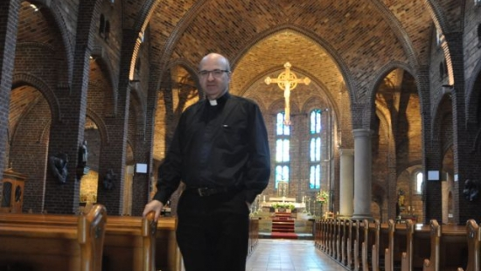
Cassandra was in de Griekse mythologie een mooie vrouw die de avances van Apollo wist te weerstaan. Uit wraak zorgde hij ervoor dat niemand meer haar voorspellingen geloofde. Ook het huishouden van pastoor Geert Lauvenberg (55) kent een Kassandra, maar dan in de vorm van een witte keeshond. “Zelfreinigend, was wel een beetje duurder”, grapt de pastoor. Witte keeshonden horen bij Lauvenberg. “Mijn oma had er vroeger al een en hiervoor hadden we ook een witte keeshond, eveneens genaamd Cassandra, maar dan met een ‘c’.” Het hondje vertrekt over enkele weken samen met de pastoor en zijn moeder naar Susteren. “Op 14 september is de laatste viering in Sevenum en op 18 september verhuizen we.” De vele verhuisdozen wijzen erop dat Lauvenberg druk doende is met opruimen. “Er moet nog veel uitgezocht worden. Wat gaat ermee, wat blijf achter?” Wat zeker achterblijft, zijn de vrijwilligers van de parochies Sevenum, Kronenberg en Evertsoord. Daar heeft hij het wel moeilijk mee, geeft de pastoor toe. “Veel vrijwilligers zijn al lange tijd betrokken bij de parochie en zijn zeer trouw.”
Lauvenberg kwam in maart 1999 naar Sevenum, een dorp dat hij wel van naam kende. “Als ik collega’s in de buurt bezocht, reed ik er wel eens met de auto door. Hiervoor ben ik vooral werkzaam geweest in het zuiden van Limburg. Zelf ben ik geboren in Eys-Wittem. Of er verschillen zijn tussen de zuiderlingen en de mensen in het noorden? Hier is men wat meer afwachtend, kijkt eerst de kat uit de boom. Als ze je echter vertrouwen en weten dat het goed zit, dan zijn ze heel trouw.” Lauvenberg kreeg in januari al de vraag van het bisdom of hij bereid was naar Susteren te gaan. “Als je goede bezwaren aan kunt voeren, dan mag je zo’n verzoek wel weigeren. Maar in principe ga je naar waar je heen wordt gestuurd. Ik heb wel eerst overlegd met mijn moeder. Zij is 89 jaar en voor haar is zo’n verhuizing ook een hele onderneming. En Sevenum achterlaten is pijnlijk.”
Geert Lauvenberg kreeg zijn roeping toen hij vier jaar oud was. Ook op de middelbare school bleef dat gevoel bij hem. “Ik besloot echter eerst in militaire dienst te gaan en heb een jaar natuurkunde gestudeerd. Op mijn 22e ben ik alsnog naar het seminarie gegaan. Wat ik ervaar in het geloof wil ik met anderen delen. Het klopt dat dit in deze tijd niet altijd makkelijk is. Al die verhalen over misbruik in de kerk, zorgen voor veel verwarring. Ik merk dat de vrijwilligers stevig in hun schoenen staan, maar zich soms wel moeten verdedigen tegenover mensen die wat verder van de kerk af staan. Ik probeer er zo open mogelijk in te zijn en wat dat betreft ben ik het helemaal eens met het zero tolerance-beleid van de paus. Elk geval van misbruik is er een te veel.”
Momenteel dient Lauvenberg 7.500 parochianen, dat worden er straks ruim 12.000. “De uitdaging in Susteren wordt om van de vijf parochies daar een goedwerkend cluster te maken, zoals we dat hier in Sevenum ook hebben. Dat nieuwe trekt me wel. Als ik nog tien jaar in Sevenum was gebleven, was dat ook goed geweest, maar deze uitdaging is ook interessant. Natuurlijk laat je wel wat achter. Je kent de mensen en hun verhalen intussen. Het is echter belangrijk dat mijn opvolger ook de kans krijgt om bekend te raken met de parochie.” Op 14 september neemt Geert Lauvenberg afscheid van Sevenum. Na de mis is er een receptie in het parochiehuis. “Indien mensen een gift mee willen nemen, dan is die bestemd voor de vluchtelingen in Noord-Irak”, laat hij weten.

